**Жилко Доминися Михайлова (Zyłkowna Dominisia Teodora)**

11.01.1820 – крещение, крестные родители Стрельчёнок Артём и Курьян Ксеня с деревни Маковье (НИАБ 136-13-928, л.180об, №7/1820-р (ориг)).

25.01.1834 - помещичья крестьянка, в ревизию 1834 года на 25.01.1834 – 12 лет (родилась около 1822 года), жила в доме 8 (НИАБ 333-9-543, л.138).

**НИАБ 136-13-928** Лист 180об. **Метрическая запись №7/1820-р (ориг).**

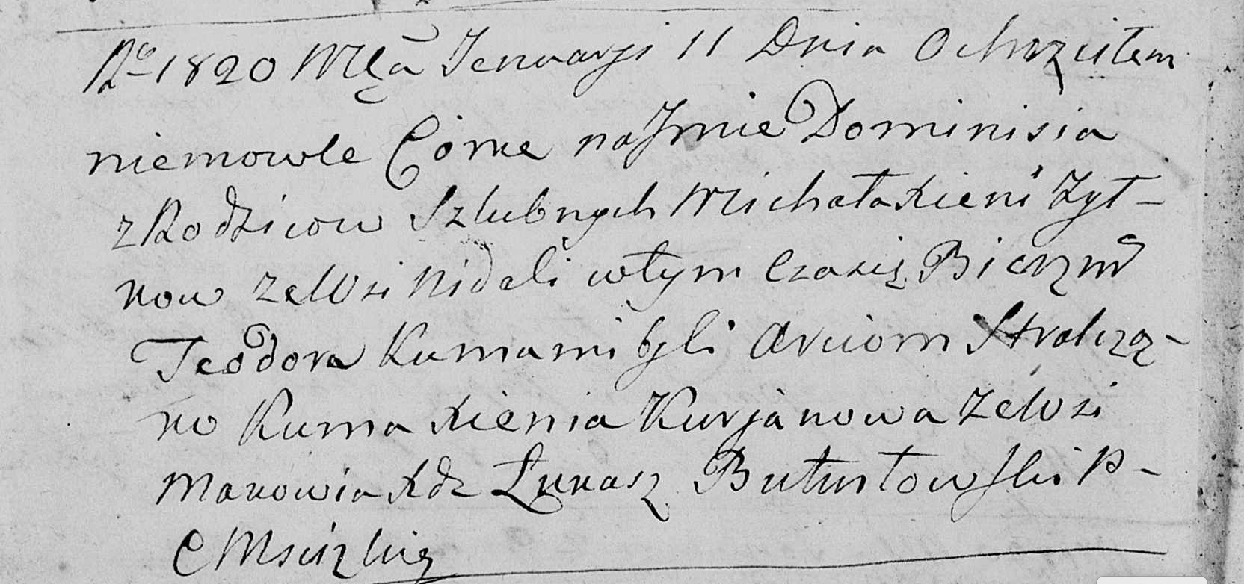

Мстижская Крестовоздвиженская церковь. 11 января 1820 года. Метрическая запись о крещении.

Zyłkowna Dominisia Teodora – дочь: Жилко Доминися Михалова, деревня Недаль.

Zyłko Michał – отец: Жилко Михал Антонов, деревня Недаль.

Zyłkowa Xienia – мать: Жилко Ксеня Данилова, деревня Недаль.

Stralczonek Arciom – крестный отец.

Kurjanowa Xienia – крестная мать, с деревни Маковье.

Butwiłowski Łukasz – ксёндз.

**НИАБ 333-9-543**

Ревизские сказки помещичьих крестьян и дворовых Борисовского уезда за 1834 год от литеры С по Ф

лист 67 Ревизская сказка

1834 года генваря 25 дня Минской губернии Борисовскаго уезда имения Мстижа с деревнями к оному принадлежащими помещика бывшаго Борисовскаго предводителя дворянства Иосифа Михайлы сына Слизень и состоящих мужеска и женска пола дворовых людях и крестьянах

лист 135об-136 деревня Нидали

лист 137об-138

№8 Михайло Антонов Скирмонт или Жилко 22 - ум 1823

Михайлы сыновья 1 Матвей 16 - 23

Матвеев сын Иван вновьрожд- 1

Михайлы сын 2 Юстин 13 - 20

3 Халимон вновьрожд - 13

Матвея жена Виктория 20

Матвея сестра Доминика 12

Марья 10

Лист 138об-139

Михайла шурин Карней Данилин Фирага 20 - 38

Карнея жена Ксеня 40

его дочь Тереса 5

помещичья крестьянка, в ревизию 1834 года на 25.01.1834 – 12 лет (родилась около 1822 года), жила в доме 8 (НИАБ 333-9-543, л.138).